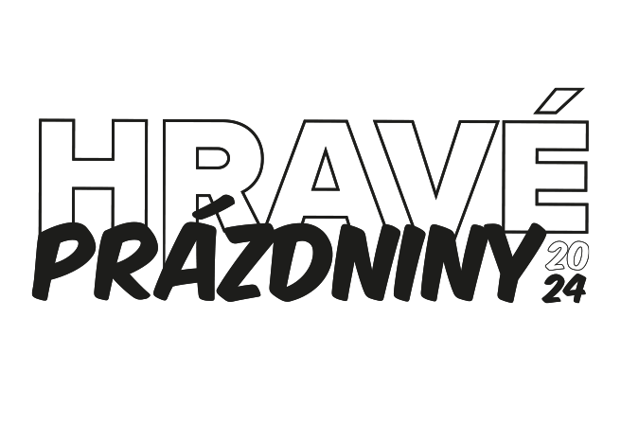

Hygienické prohlášení zákonných zástupců dítěte

Prohlašuji, že ošetřující lékař nenařídil dítěti jménem ……………………………………………………………
s datem narození ………………………………. žádnou změnu režimu, dítě nejeví známky akutního onemocnění (průjem, teplota apod.) a okresní hygienik ani ošetřující lékař mu nenařídili karanténní opatření.

Není mi též známo, že by v posledních dvou týdnech přišlo dítě do styku
s osobami, které onemocněly přenosnou nemocí. Dítě je schopno zúčastnit se akce příměstský tábor Hravé prázdniny 2024 v termínu: ……………………………….

Informace ke zdravotnímu stavu dítěte (případné doplnění údajů uvedených na přihlášce):

…………………………………………………………………………………………………

Jsem si vědom(-a) právních následků, které by mě postihly, kdyby toto prohlášení nebylo pravdivé.

V …………………………………………………… dne ……………………………………………….

Podpis zákonného zástupce ……………………………….

